Aujourd’hui, jeudi 9 avril, je te propose…

- Une dictée de cinq mots (au choix de l’adulte qui te la fait, parmi les listes de mots dans le petit cahier noir) ainsi qu’une dictée d’une phrase (elle est dans l’article du jour) :

………………………………………. ………………………………………. ……………………………………….

………………………………………. ……………………………………….

- Du calcul :
Pose en colonnes puis calcule
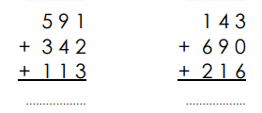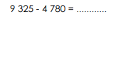

- De la mesure :

As-tu bien révisé ta leçon sur la mesure de durées ?
Je te propose pour t’entraîner les exercices 1 à 4 page 36 du fichier « Cap Maths ».
N’hésite pas à reprendre la fiche explicative que j’ai donnée la dernière fois pour t’aider !

En bonus, voici une petite vidéo rigolote sur les différents instruments de mesure du temps :

https://lesfondamentaux.reseau-canope.fr/discipline/mathematiques/grandeurs-et-mesures/mesures-de-durees/les-instruments-de-mesure-du-temps.html

- De la conjugaison : Conjugue à l’imparfait les deux verbes suivants. Que remarques-tu ?

prendre | tenir | voir

- Du Vocabulaire : Voici des exercices sur les préfixes. Relis bien la leçon VOCABULAIRE : 6 avant. Je te conseille même de t’aider de celle-ci.
→ fiche Les préfixes exos

- Questionner le monde

Nous continuons de travailler sur le thème « Lire et écrire au fil du temps »
Dans l’article, il y a les documents à lire et observer, puis le questionnaire associé.

Voilà, c’est tout pour aujourd’hui.
Tuffy reviendra demain pour le dénouement de ses aventures !

Bon travail, et à demain !

